Dnem 1.11.2007 mají všichni uživatelé počítačové sítě, kteří se do ní hlásí pod svým osobním číslem (příklad: 61592 a nikoli tedy adamkovp), možnost přistupovat ke svému stravovacímu účtu přes intranet včetně objednávání stravy.
Externí pracovníci přihlašující se např. adamkovp, kteří chtějí využívat tuto službu, požádají o ní na stravovacím provozu na tel. 4343.

Návod:
- Do řádku Adresa v Internet Exploreru napište: jidelna (bez diakritiky; viz obrázek) a stiskněte klávesu ENTER.

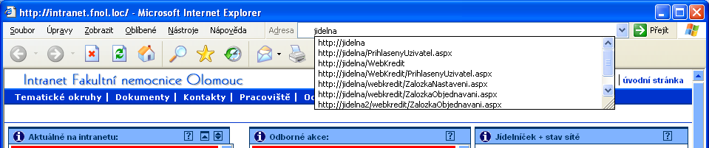

- Poté se zobrazí přihlašovací tabulka.
Zadejte své uživatelské jméno a heslo stejné jako do počítačové sítě.

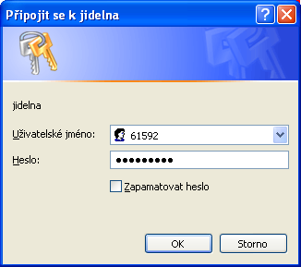

Pokud jste zadali správně uživatelské jméno a heslo, budete přihlášeni do systému WebKredit. Pro objednávání obědů platí stejná omezení jako v případě použití terminálu v jídelně, tzn. oběd na druhý den pouze do 14:00 atd. Manuál pro používání WebKredit naleznete po přihlášení v menu „Nápověda“.

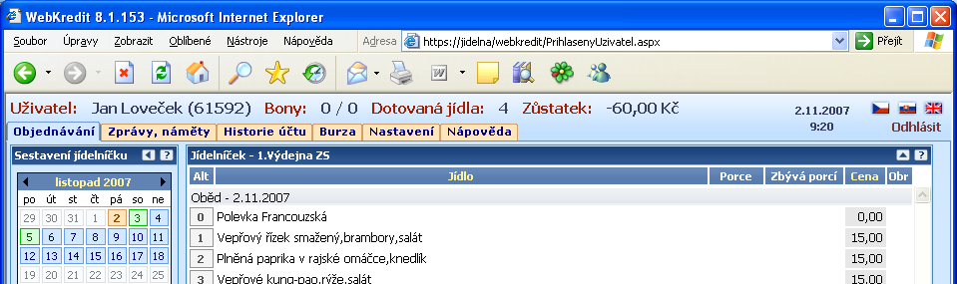

Zkrácený návod na objednání stravy:
- v menu zvolte volbu Objednávání
- v kalendáři klikněte na den, na který chcete objednat jídlo
- v poli Jídelníček u vybraného jídla klikněte na volbu +
- klikněte na volbu: Potvrdit objednávku

Zkrácený návod na zrušení objednávky stravy:
- v menu zvolte volbu Objednávání
- v kalendáři klikněte na den, na který chcete zrušit objednávku jídla
- v poli Objednávky u vybraného jídla zaškrtněte políčko Storno
- klikněte na volbu Změnit

